中八班9月阅读去区观察记录分析： 王虹
观察情况分析：
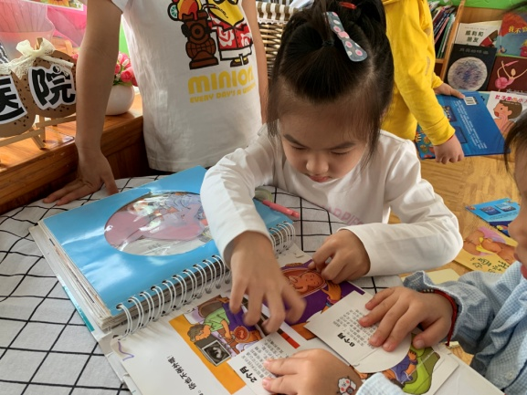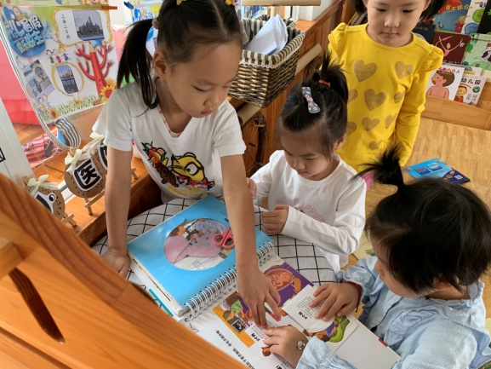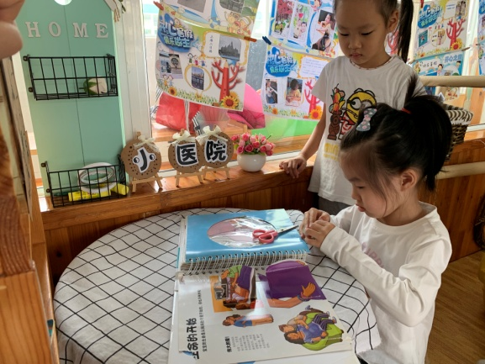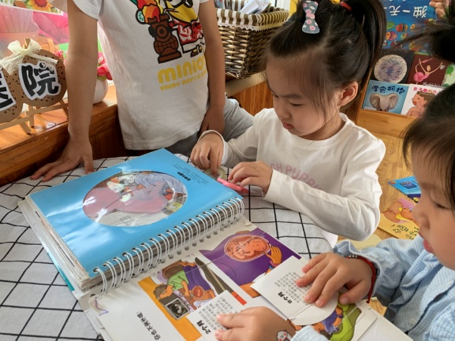
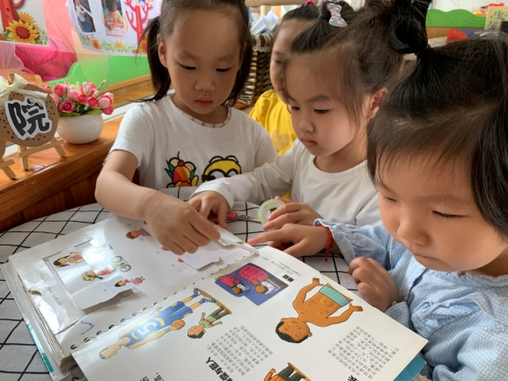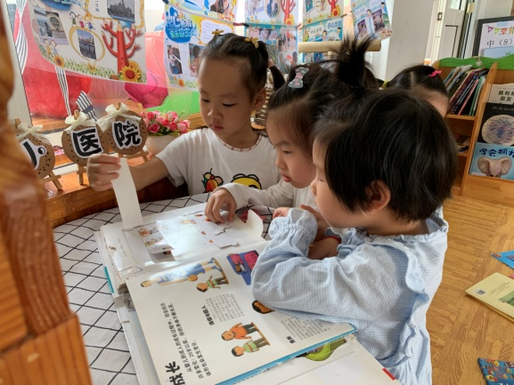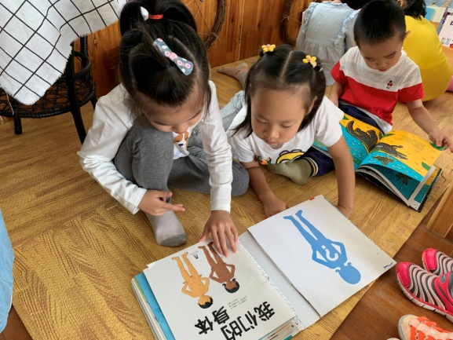
时间：9.17
地点：中8班阅读区
事件：张筱萌是第一个到班级的，7:50分她进入了阅读区，看《我们的身体》翻翻书，一边看，一边在摆动书中可以移动的身体部位，当看到人体肺部的时候，很多地方破损了，她指着书说：“王老师，我们的书破了。”我说到：“送去小医院，你当小医生，给它修补修补好吗？”拿起书，拿了篓子里的透明胶、剪刀开始修补。透明胶的使用，很熟练，找到透明胶的头，用小剪刀剪掉一部分，两只小手一边一头贴在破的地方，一条长长的“伤口”，用了2段胶带贴好了。陆续进入阅读区的凌凌、圻圻乔乔都来了，看着筱萌修补书，也想抢着透明胶自己补，而乔乔则帮助筱萌用手按住破损地方，圻圻帮助筱萌一起找透明胶的头，8:03分，破损的图书修好了，筱萌和圻圻开始认真的看书，筱萌还说：我们小心点翻，不然书还要破的。
阅读区：分成阅读、试听、表演、书写、互动墙这些功能区。纵观这3个小区，阅读的游戏活动中，需要老师进行陪伴阅读，同时在阅读区中投放了孩子们的假期的照片，作为阅读的资源之一，并把幼儿日记投放在书写区，让幼儿在阅读的时候一起涂鸦、记录，可以记录自己喜欢的一页绘本内容，也可以是对一天的感受：开心的、难过的等。视听区——投放了试听的工具，利用爸爸妈妈的故事音频吸引幼儿一边听故事，一边翻看故事绘本书。

提出问题：
1.阅读区的功能区， 利用不高，在后期的整改中，调整材料、策略
2.结合课题，如何把自然材料有效结合到阅读区中，。
跟进策略：
1.中班的孩子在阅读区中能够选择自己喜欢的绘本进行阅读，尤其是讲过的绘本，很喜欢，所以利用这一的特点，深入挖掘绘本中的游戏元素，让幼儿去玩转绘本，结合游戏互动墙，用多元形式去表达。同时在书签的使用上，因为没有做太多的要求，所以孩子们不知道怎么去尝试使用书签，对书签的作用也不是很了解。后期我们在书签的材料提供上做调整，让孩子贴笑脸、哭脸表达对该绘本喜欢或者不喜欢的一页进行使用书签，有效结合书写区，去画画自己喜欢的一页
2．视听区的绘本故事让家长回家读完后进行录音，用试听工具进行播放，出现现象自己爸爸妈妈讲的故事孩子们想去听，听完后就离开了，频繁的流动。策略：听完故事后，采用贴点点，表现完整听完故事，培养幼儿的专注、持久性。
3. 在之前观摩的区域游戏中，投放许多当季的花、花的图片等，让孩子们近距离接触大自然，并利用多元的方式进行阅读，如读照片，结合每种花的图片，自制小书去阅读；读绘本，投放的绘本中，也会有相应的内容，让孩子们去读一读、找一找。

